Рабочий лист для учащегося
Инструкция: маршрутный лист может быть заполнен в электронном формате и отправлен на проверку учителю посредством системы «Кунделiк» или любого доступного мессенджера. При отсутствии такой возможности задания выполняются в тетради, фотографируются и отправляются учителю на проверку посредством доступного мессенджера.
Предмет | Биология
Ф.И.О. учителя | Дынько Е.А.
Учебник | Биология 10кл.
Урок № ___, тема урока | Строение поперечно-полосатой мышечной ткани. Структура миофибрилла (саркомеры, актин, миозин и т.д.). Механизм сокращения мышечного волокна
Цели обучения  (кратко) | 10.1.6.1 объяснять взаимосвязь структуры поперечнополосатых мышц с механизмом мышечного сокращения
Ф.И. учащегося (заполняется учеником)

Порядок действий | Ресурсы  (заполняется учителем) https://youtu.be/8fehZhiFgWU | Выполнение  (заполняется учеником)
Изучи | https://www.youtube.com/watch?v=BVcgO4p88AA | Отметь  знаком «+»  материал, с  которым  ознакомился(лась)
Ответь | Какие виды мышечной ткани ты знаешь?  Перечисли функции мышечных ткани.  Как устроены миофибриллы (саркомеры, актин, миозин) .
Выполни | Задание 1  В таблице 1 показаны действия/этапы, которые происходят во время сокращения мышц. Укажите правильную последовательность в зависимости от того, как выполняются действия.  Таблица1  Действия Описание действия Правильная/Верная последовательность  Q Ионы Ca2 + диффундируют из саркоплазматической сети 1  R Контакт головки миозина с актином 2  S Деполяризация сарколеммы 3  T Сокращение саркомера 4  U Ионы Ca2 + связаны с тропонином 5  V Деполяризация Т-образных трубок 6  W Открытие зоны связывания актина 7  X Изгиб головки миозина 8  Y Движение тропомиозина 9  Z Изменение структуры тропонина 10  Задание 2.  1 Выберите из предложенных вариантов ответ, обозначеные буквами X, Y и Z?  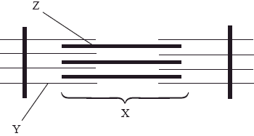  X Y Z  A. саркомера нити миозина нити актина  B. саркомера нити актина нити миозина  C. черная полоса нити миозина нити актина  D. черная полоса нити актина нити миозина  2 Укажите, что обозначено буквой X?  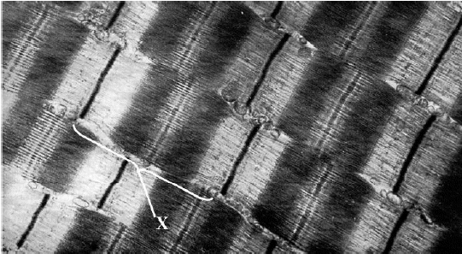  A. Сарколемма  B. Саркомера  C. Саркоплазматическая сеть  D. Эндоплазматическая сеть
Рефлексия | 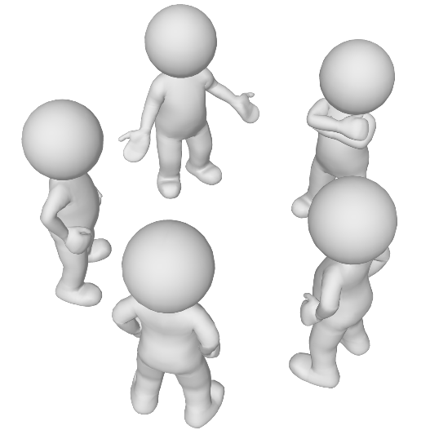 | Подведи итог своей работы, пометь любым символом:  - доволен работой, всё понятно – 5 человек  - доволен своей работой, но надо ещё раз пересмотреть тему – 4 человека  - были проблемные моменты, не всё понял -3 человека  - было трудно в освоении темы, многое не понял – 2 человека

Обратная связь от учителя
(словесная оценка и/или комментарий)

